2-2-2-2同步检测
一、选择题
1．函数y＝2＋log₂x(x≥1)的值域为( )
A．(2，＋∞) B．(－∞，2)
C．[2，＋∞) D．[3，＋∞)
2．已知f(x)＝log₃x，则f()，f()，f(2)的大小是( )
A．f()>f()>f(2)
B．f()<f()<f(2)
C．f()>f(2)>f()
D．f(2)>f()>f()
3．函数f(x)＝lg|x|为( )
A．奇函数，在区间(0，＋∞)上是减函数
B．奇函数，在区间(0，＋∞)上是增函数
C．偶函数，在区间(－∞，0)上是增函数
D．偶函数，在区间(－∞，0)上是减函数
4．函数y＝log₂的图象( )
A．关于原点对称 B．关于直线y＝－x对称
C．关于y轴对称 D．关于直线y＝x对称
5．已知函数f(x)＝log_{a}|x＋1|在(－1,0)上有f(x)>0，则f(x)( )
A．在(－∞，0)上是增函数
B．在(－∞，0)上是减函数
C．在(－∞，－1)上是增函数
D．在(－∞，－1)上是减函数
6．设函数f(x)＝若f(x₀)>1，则x₀的取值范围是( )
A．(－∞，0)∪(2，＋∞) B．(0,2)
C．(－∞，－1)∪(3，＋∞) D．(－1,3)
7．若y＝log_{a}(2－ax)在x∈[0,1]上是减函数，则a的取值范围是( )
A．(0,1) B．(1,2)
C．(0,2) D．(1，＋∞)
8．已知f(x)＝是(－∞，＋∞)上的减函数，那么a的取值范围是( )
A．(0,1) B．(0，)
C．[，) D．[，1)
二、填空题
9．(2007·全国Ⅰ)函数y＝f(x)的图象与函数y＝log₃x的图象关于直线y＝x对称，则f(x)＝________.
10．(2012·新乡高一检测)函数f(x)＝log₂(2x－x²)的递增区间是________．
11．已知 a＝log3，b＝()^{0.2}，c＝2，则a、b、c的大小关系是________．
12．已知函数f(x)＝log_{a}(a>0，且a≠1)的图象关于原点对称，则m＝________.
13．(2012·锦州高一检测)已知f(x)是定义在R上的偶函数，且f(x)在[0，＋∞)上为增函数，f(2)＝0，则不等式f(log₂x)>0的解集为________．
三、解答题
14．求函数y＝log₂(x²－6x＋5)的定义域、值域和单调区间．
15．设f(x)为奇函数，且当x>0时，f(x)＝logx.
(1)求当x<0时，f(x)的解析式；
(2)解不等式f(x)≤2.
16．已知函数y＝(log₂x－2)(log₄x－)，2≤x≤8.
(1)令t＝log₂x，求y关于t的函数关系式，并写出t的范围；
(2)求该函数的值域．
17．已知函数f(x)＝log_{a}(a^{x}－1)(a>0且a≠1)
(1)求f(x)的定义域；
(2)讨论f(x)的单调性；
(3)x为何值时，函数值大于1.
详解答案
1[答案] C
[解析] ∵t＝log₂x在[1，＋∞)上是单调增函数，
∴t≥log₂1＝0.∴y＝2＋log₂x的值域为[2，＋∞)．
2[答案] B
[解析] 由函数y＝log₃x的图象知，图象呈上升趋势，即随x的增大，函数值y在增大，故f()<f()<f(2)．
3[答案] D
4[答案] A
[解析] 由于函数定义域为(－2,2)关于原点对称，
又f(－x)＝log₂＝－log₂＝－f(x)，
故函数为奇函数，其图象关于原点对称．
5[答案] C
[解析] 当－1<x<0时，x＋1∈(0,1)．又∵log_{a}|x＋1|>0，∴0<a<1，∴函数f(x)＝log_{a}|x＋1|在(－∞，－1)上递增，在(－1，＋∞)上递减．
6[答案] C
[解析] 当x≥2时，f(x)＝log₂(x－1)，
∴f(x₀)＝log₂(x₀－1)>1，
∴∴x₀>3.
当x<2时，f(x₀)＝()x₀－1.由f(x₀)>1，即()x₀－1>1，得x₀<－1.
7[答案] B
[解析] 解法一：逐项验证法：因为a≠1，所以排除C；当a∈(0,1)时，y是真数t(t＝2－ax)的减函数，t是x的减函数，则y是x的增函数，不合题意，排除A项；取a＝2，则当x＝1时，2－ax＝0不合题意，排除D.故选B.
解法二：因为2－ax>0在x∈[0,1]上恒成立，又a>0，所以x<，所以>1，a<2.当0<a<1时，在[0,1]上，x增大，2－ax减小，y增大，即当x增大时，y增大，所以y是x的增函数，与已知矛盾，故a>1.综上可知，1<a<2，故选B.
8[答案] C
[解析] 当x＝1时，log_{a}1＝0.若f(x)为R上的减函数，则(3a－1)x＋4a>0在x<1时恒成立．令g(x)＝(3a－1)x＋4a，则g(x)>0在x<1时恒成立．
故3a－1<0且g(1)≥0，即∴≤a<.
9[答案] 3^{x}
10[答案] (0,1)
11[答案] a<b<c
[解析] a＝log3<log1＝0，b＝()^{0.2}<()⁰＝1，c＝2>2⁰＝1.∴a<b<c.
12[答案] －1
[解析] ∵f(x)的图象关于原点对称，
∴f(x)为奇函数，∴f(－x)＝－f(x)，∴f(－x)＋f(x)＝0，即log_{a}＋log_{a}＝0.整理得log_{a}＝0.
∴＝1.∴(m²－1)x²＝0恒成立．
∴m²－1＝0，即m＝±1.
又∵m＝1时，＝－1无意义，∴m＝－1.
13[答案] (0，)∪(4，＋∞)
[解析]
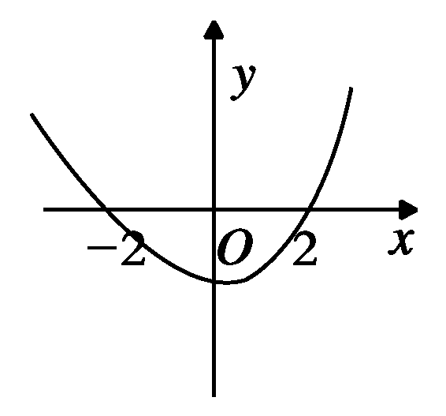
函数f(x)图象，如上图所示．
由图得，f(x)>0的解为x>2或x<－2
∴f(log₂x)>0即为log₂x>2或log₂x<－2，∴x>4或0<x<
解集为(0，)∪(4，－∞)．
14[解析] 由x²－6x＋5>0得x>5或x<1
因此y＝log₂(x²－6x＋5)的定义域为(－∞，1)∪(5，＋∞)
设y＝log₂t，t＝x²－6x＋5
∵x>5或x<1，∴t>0，∴y∈(－∞，＋∞)
因此y＝log₂(x²－6x＋5)的值域为R.
由复合函数性质得增区间为(5，＋∞)，
减区间为(－∞，1)．
15[解析] (1)当x<0时，－x>0，则f(－x)＝log(－x)，
又f(x)为奇函数，所以f(x)＝－f(－x)＝－log(－x)．故当x<0时，f(x)＝－log(－x)．
(2)由题意及(1)知，原不等式等价于
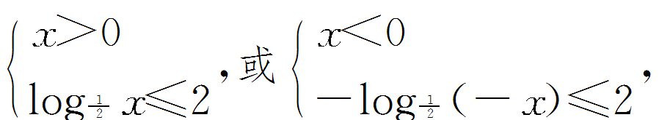
解得x≥或－4≤x<0.
16[解析] (1)y＝(log₂x－2)(log₄x－)
＝(log₂x－2)(log₂x－)，
令t＝log₂x，得
y＝(t－2)(t－1)＝t²－t＋1，
又2≤x≤8，
∴1＝log₂2≤log₂x≤log₂8＝3，
即1≤t≤3.
(2)由(1)得y＝(t－)²－，
1≤t≤3，结合数轴可得，
当t＝时，y_{min}＝－；
当t＝3时，y_{max}＝1，∴－1≤y≤1，
即函数的值域为[－，1]．
17[解析] (1)f(x)＝log_{a}(a^{x}－1)有意义，应满足a^{x}－1>0即a^{x}>1，当a>1时，x>0，当0<a<1时，x<0
因此，当a>1时，函数f(x)的定义域为{x|x>0}；
0<a<1时，函数f(x)的定义域为{x|x<0}．
(2)当a>1时y＝a^{x}－1为增函数，因此y＝log_{a}(a^{x}－1)为增函数；当0<a<1时y＝a^{x}－1为减函数，因此y＝log_{a}(a^{x}－1)为增函数
综上所述，y＝log_{a}(a^{x}－1)为增函数．
(3)a>1时f(x)>1即a^{x}－1>a
∴a^{x}>a＋1∴x>log_{a}(a＋1)
0<a<1时，f(x)>1即0<a^{x}－1<a
∴1<a^{x}<a＋1∴log_{a}(a＋1)<x<0.

